Activité 4 : Dispositifs de protection

Objectifs :
- Connaître différents dispositifs de protection dans l’habitation.
Contexte :
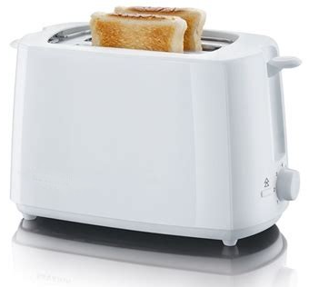
Lila se lève un matin et lorsqu’elle met une tartine dans son grille pain et qu’elle enclenche le mécanisme, toutes les lumières s’éteignent et le four n’affiche plus l’heure. Paniquée, elle pense qu’elle a cassé l’installation électrique de sa maison. Au téléphone sa maman la rassure : ‘’Tout va bien, les plombs ont sauté c’est tout, il suffit de réarmer le disjoncteur.’’ Lila regarde le téléphone d’un air ahuri, le disjoncteur ? Les plombs ont sauté ? Elle n’y comprend plus rien.

Document 1 : Le fusible
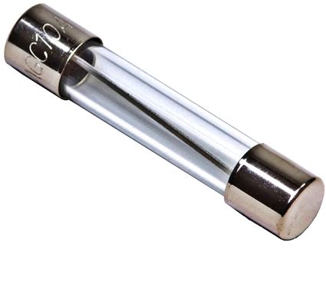
Un fusible est constitué d’un fin fil métallique. Lorsqu’il est parcouru par un courant électrique, il chauffe et si sa température dépasse une certaine limite alors il se met à fondre. Le fil métallique, en fondant, ouvre le circuit et empêche le courant électrique de circuler. On trouve des fusibles dans les tableaux électriques de toutes les habitations. Chaque tableau électrique comporte plusieurs fusibles et chacun protège une ligne électrique différente ( celle des prises d’une pièce, des lampes, de la machine à laver, du chauffage électrique etc). On trouve aussi des fusibles dans certains appareils électriques.
Les fusibles sont de plus en plus rares dans les installations : ils sont progressivement remplacés par les interrupteurs différentiels et les disjoncteurs différentiels.

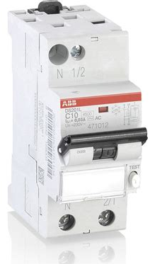
Document 2 : Le disjoncteur
Un disjoncteur est un dispositif de protection dont la fonction est d'interrompre le courant électrique en cas d'incident sur un circuit. Il est capable d'interrompre un courant de court-circuit dans une installation. Suivant sa conception, il peut surveiller un ou plusieurs paramètres d'une ligne électrique. Sa principale caractéristique par rapport au fusible est qu'il est réarmable (il est prévu pour ne subir aucun dommage lors de son fonctionnement).

Votre mission-travail à réaliser :
1) Pourquoi n’y a t-il plus d’électricité chez Lila ?
…………………………………………………………………………………………………………
…………………………………………………………………………………………………………
2) Qu’est-ce que cela signifie pour le circuit électrique qui contient le grille pain ?
…………………………………………………………………………………………………………
…………………………………………………………………………………………………………
3) À ton avis, que s’est-il passé chez Lila qui a provoqué une coupure de courant (formule tes hypothèses)?
…………………………………………………………………………………………………………
…………………………………………………………………………………………………………
4) À quoi sert un fusible ? Comment fonctionne t-il ?
…………………………………………………………………………………………………………
…………………………………………………………………………………………………………
5) Pourquoi remplace t-on les fusibles par des disjoncteurs?
…………………………………………………………………………………………………………
…………………………………………………………………………………………………………
6) D’où vient l’expression « Les plombs ont sauté » ?
…………………………………………………………………………………………………………
…………………………………………………………………………………………………………
7) D’après ce que tu as appris dans les activités 3 et 4, liste les différents dispositifs de protection dans une maison.
…………………………………………………………………………………………………………
…………………………………………………………………………………………………………
8) Pour chacun de ces dispositifs, indique s’il permet de protéger les personnes, les biens ou les deux?
…………………………………………………………………………………………………………
…………………………………………………………………………………………………………

